**خودمراقبتی زایمان** 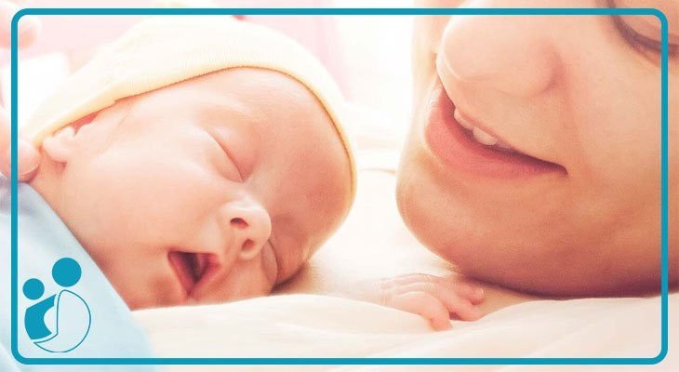

**نوزاد قبل از بریدن بندناف نوزاد روی سینه مادر قرار میدهند تاتماس پوست با پوست نوزاد ومادر برقرار شود این تماس فواید زیادی که باعث ارتباط عاطفی مادر و نوزاد در اینده میشود که یکی از**

**بهترین تجربه های زندگی است .**

**مراقبتهای بعد از زایمان طبیعی**

**مهمترین و خطرناکترین زمان بعد از زایمان طبیعی 6 ساعت اول هست در این زمان باید علایم حیاتی**

**مانند فشار خون – دمای بدن – تنفس – نبض و همچنین مقدار خونریزی کنترل میگردد .**

**مادران بعد از 6 هفته به حالت طبیعی خود برمیگردد و تا 40 روز خونریزی داشته و بسته به شرایط**

**مادر متغیر است .**

**مادران بعد از زایمان طبیعی باید یک هفته تا 10 روز توسط پزشک متخصص زنان زایمان معاینه**

**ویزیت میگردد یکی از بهترین ورزشهایی که بعد از زایمان طبیعی میتواند به روند بهبودی کمک کند**

**پیاده روی سبک و ورزش کگل ( انقباظ و انبساط واژن ) میباشد**

**به دلیل کم تحرکی مادران احتمال مبتلا شدن به یبوست بالا میرود برای پیشگیری مصرف میوه غلات**

**ومواد غذایی فیبر دار ومایعات افزایش دهید تا دفع راحتتر انجام شود**

**علایم خطر بعد از زایمان**

**درد قفسه سینه با سرفه – احساس تنگی نفس - سوزش ادرار همراه با درد - ترشحات بدبو واژن**

**احساس گرما و درد و حساسیت پا - سردرد شدید – مشکلات بینایی –تاری دید – دو بینی – سرگیجه طپش قلب – خونریزی - داشتن احساس نا امیدی و یا اندوه - درد وتورم و سفتی پستانها – ورم و درد یک طرفه ساق و رانها**

**مراقبتهای بعداز زایمان در منزل**

**زخم محل بخیه ناحیه پرینه عمیق نیست به همین دلیل در مدت کوتاهی جوش میخورد**

**تا 10 روز باید نکات زیر رعایت شود**

**1-روی بخیه ها سعی کنید ننشینید و یا روی بالش حلقوی طبی بنشینید**

**2-بعدازدستشویی زخم زا با اب ولرم و یا سرم شستشو شسته در صورت امکان با سشوار**

**خشک کنید و با حوله تمیز ونرم خشک کنید**

**3-ساعاتی در روز دراز کشیده تا زخمهاتون درمعرض هوا باشد**

**4-زخم را دستکاری نکنید**

**5-در صورت امکان از غذاهای فیبر دار استفاده کنید تا دچار یبوست نشوید تا به بخیه ها فشار وارد نشود**

**6-ازنوار بهداشتی ساده و بزرگ استفاده کنید –ازتامپون استفاده نکنید**

**8-لباس و یا شلوار تنگ استفاده نکنید**

**9-نواریا پد بهداشتی هر 2 تا 4 ساعت عوض کنید**

**10-اگر تب یا لرز و یا خونریزی ترشحات بدبوو خارش محل بخیه باشد ممکن است دچار عفونت بعد از زایمان شدید فوری به پزشک مراجعه کنید**

**11- استفاده از شکم بند یا گن به جمع شدن شکم بعد زایمان کمک میکند ولی تا خوب شدن بخیه ها استفاده نشود**

**12-تا 40 روز بعد زایمان نزدیکی نکنید - تا ده روز بعد زایمان خونریزی در حد پریود وجود دارد بعد 10 روز کم و در حد لکه بینی خواهد شد و تا 40 روزممکن است ادامه پیدا کند در صورت مشاهده خونریزی و دفع لخته خونی فورا به بیمارستان مراجعه نمایید**

**13- پوزیشین نوزاد به صورت سر بالا و به پهلو باشد . در صورت خوابیده به پشت احتمال خفگی وجود دارد**

**14- تمیز نگه داشتن بند ناف خیلی مهم است پوشاک بچه زیر بند ناف باشد تا بند ناف در معرض هوا باشد در صورت آلوده شدن به ادرار یا مدفوع با اب ولرم شستشو داده و خشک کنید - بند ناف در 10 روز خشک و چروکیده میشود و میافتد --- هرگز به محل افتادن بند ناف چیزی مثل چوب و یا سکه نبندند چون باعث عفونت میشود**

**در صورت مشاهده قرمزی و التهاب و ترشح چرکی و خون به پزشک اطلاع دهید**

**15- در صورت داشتن بخیه آنتی بیوتیک برای شما تجویز میشود مثل کپسول سفالکسین**

**با یه لیوان آب پر مصرف شود و احتمال بروز اسهال وجود دارد**

**16- برای تسکین درد از قرص بروفن استفاده کنید از استفاده بی رویه جلوگیری شود چون عوارض پوکی استخوان دارد**

**17- آروغ زدن نوزاد پس از شیر خوردن الزامی است ( بهترین تغذیه برای نوزاد شیر مادر میباشد )**

**18- نوزادان را بعد از ترخیص در منزل استحمام دهید – نوزادان را از نظر دفع مدفوع و ادرار کنترل کنید**

**19-در صورت داشتن زردی و استفراغ و تشنج و اسهال و بیحالی و خوب شیر نخوردن و عدم دفع ادرار و مدفوع در اسرع وقت به پزشک و یا بیمارستان مراجعه شود**

**20-مادر بعد از ترخیص حمام برود و زودتر راه برود تا از لخته شدن خون در رگها جلوگیری شود**

**21- چند روز بعد از زایمان مادران ممکن است دچار درجاتی از افسردگی شوند که تا 2 الی 3 روز برطرف میشود**

**22-تا 6 هفته بعد زایمان از مقاربت جنسی خودداری نماید - شماره تلفن ضروری بخش زایمان ( 44342268)**

**تاریخ تدوین مرداد 1403 تاریخ بازبینی : مرداد 1405 با تایید متخصصین زنان زایمان**